
《区块链技术与应用》
大作业报告

课程名称： | 区块链技术与应用
组号： | 第X组
组长姓名： | 邝家铭
组员姓名： | 黄顺金  虞柏宁
学生专业： | 软件工程
开课学期： | 2025-2026-01

华南理工大学软件学院
2025年9月

教师评语：

大作业报告（小组）成绩评定： 分
任务2.1（小组） 得分： 分
任务2.2（小组） 得分： 分
评分人：许可

小组组内分工情况和个人大作业得分
（各组需填好下表姓名和组内个人贡献）

姓名 | 组内个人贡献（分点描述） | 大作业个人得分 （该部分由老师汇总填写）
 |  | 分
 |  | 分
 |  | 分
 |  | 分
汇总评分人：许可

注意：
- 正文部分（标题行用小四号字加粗，正文内容用小四号字）
- 图表清晰规范

一、任务2.1：使用Web3J构建后台应用
注意：请参考评分标准，认真撰写！
2.1.1 下载Spring-boot-web3j示例代码
- 每一步文字说明与截图
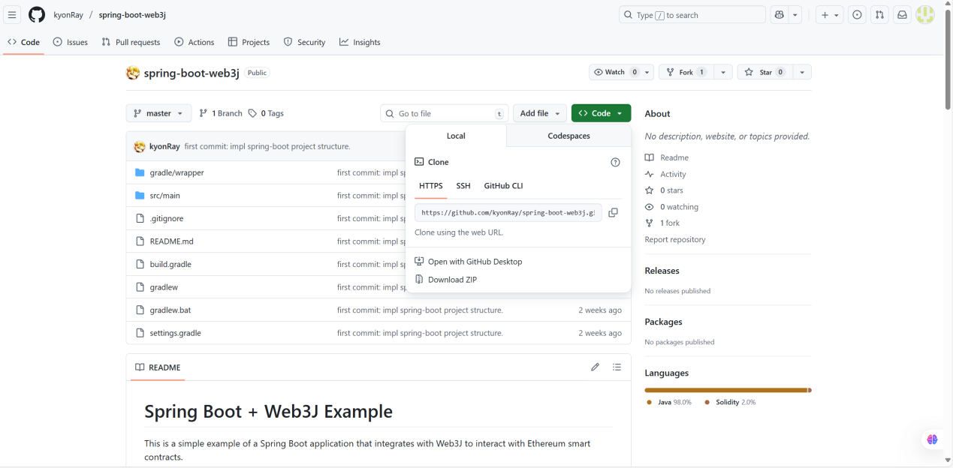
进入仓库，复制仓库链接，在git bash中输入git clone https://github.com/kyonRay/spring-boot-web3j.git
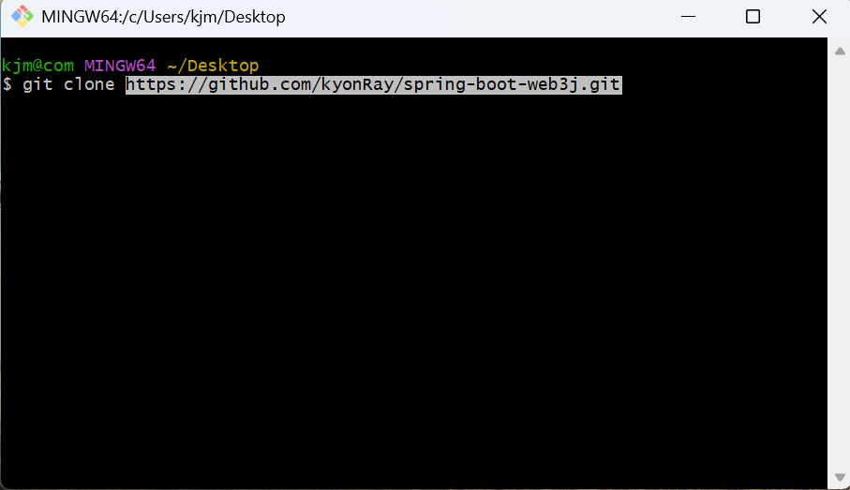
下载完成
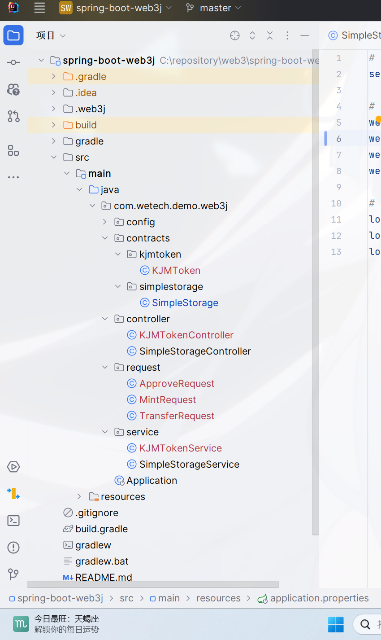
    - 将智能合约ERC20Test集成到spring-boot-web3j中

- ERC20Test合约编译流程（文字说明+截图）
将合约放到src/resources/contracts 目录下
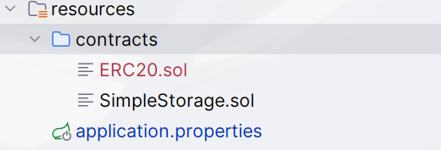
在IDEA中执行gradle命令：
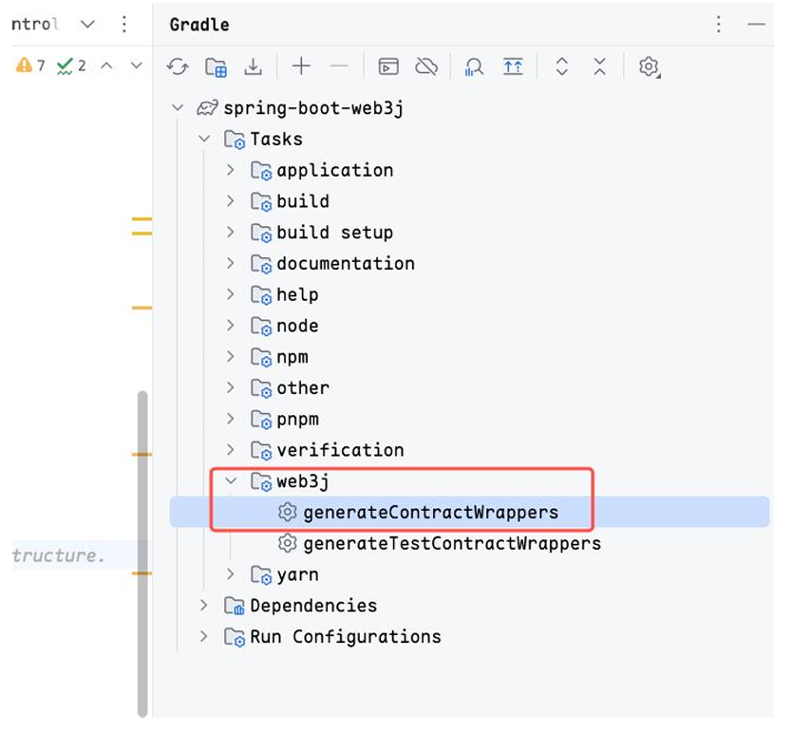
执行成功后，将在 src/main/java/com/wetech/demo/web3j/contracts 目录下生成合约的 Java 接口文件。
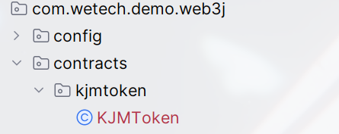
- 仿照service和controller的写法，实现mint、transfer、balanceOf、approve、transferFrom的接口（文字解释+代码）（10分）
1. mint 接口
功能：发行新的代币，将指定数量的代币创建并分配给目标地址。
场景：通常由代币合约的拥有者执行，用于增加代币的总供应量，比如项目方初始发行代币、后续增发等场景。
参数：
to：接收新发行代币的地址。
amount：发行的代币数量（需注意代币的小数位数，如 ERC20 代币通常以包含 18 位小数的 BigInteger 表示）。
返回：交易哈希，可通过该哈希在区块链浏览器上查询交易的执行状态和结果。
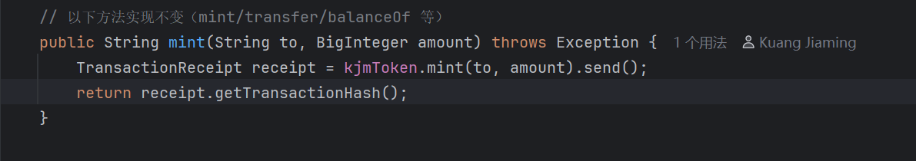
2. transfer 接口
功能：从调用者自己的地址向目标地址转账指定数量的代币。
场景：用户之间直接进行代币转账，比如 A 向 B 转账一定数量的代币用于交易、支付等。
参数：
to：接收代币的目标地址。
amount：转账的代币数量（同样需考虑小数位数）。
返回：交易哈希，用于追踪转账交易的状态。
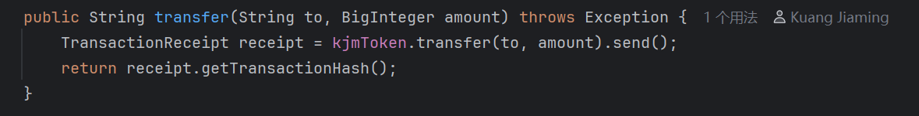
3. balanceOf 接口
功能：查询指定地址所拥有的代币余额。
场景：用户或应用需要了解某个地址的代币持有量，比如钱包应用展示用户资产、DApp 验证用户是否有足够代币进行操作等。
参数：owner：要查询余额的地址。
返回：该地址的代币余额（BigInteger 类型，需根据代币小数位数转换为可读格式）。
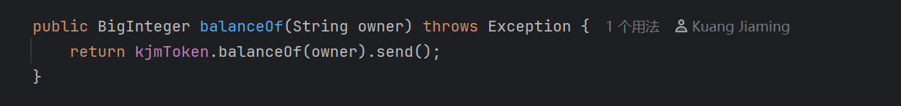
4. approve 接口
功能：授权某个地址（spender）可以从调用者地址转移指定数量的代币。
场景：在一些去中心化应用（如去中心化交易所、借贷平台）中，用户需要授权平台合约可以操作自己的代币，以便完成交易、质押等操作。
参数：
spender：被授权的地址。
amount：授权的代币数量。
返回：交易哈希，用于确认授权操作的执行情况。
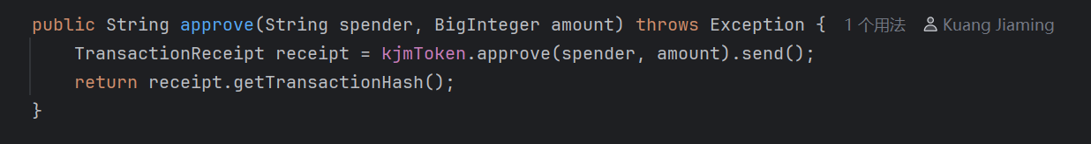
5. transferFrom 接口
功能：从授权的地址（from）向目标地址（to）转移指定数量的代币，调用者需要是被授权的地址（spender）。
场景：当某个地址被授权后，可通过该接口代表授权地址进行代币转账，比如去中心化交易所使用用户授权的代币完成交易撮合。
参数：
from：授权的代币所属地址。
to：接收代币的目标地址。
amount：转账的代币数量。
返回：交易哈希，用于追踪该转账交易的状态。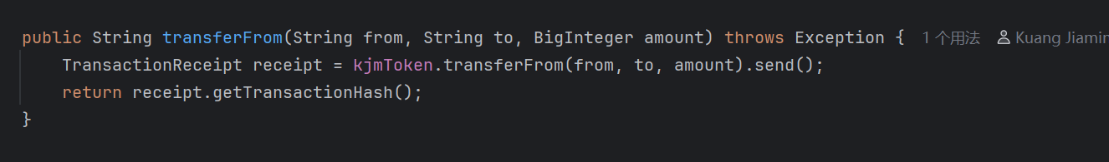

    - 运行项目并部署合约

1、部署合约流程（文字说明+截图）
在IDEA点击Application.java 中的按钮即可编译运行服务
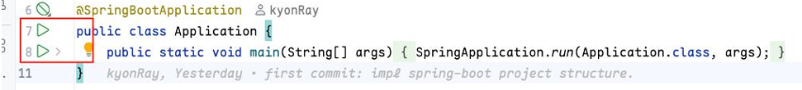
启动服务
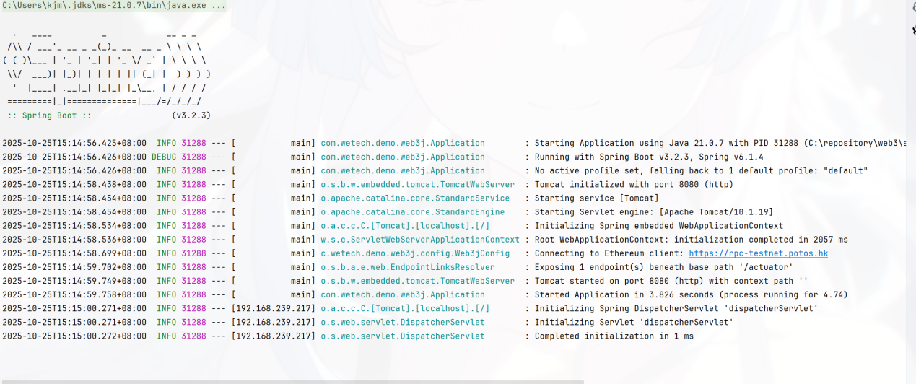
部署合约

    - 调用合约接口

1、调用合约所有实现接口的截图以及文字说明（mint、transfer、balanceOf、approve、transferFrom）
mint
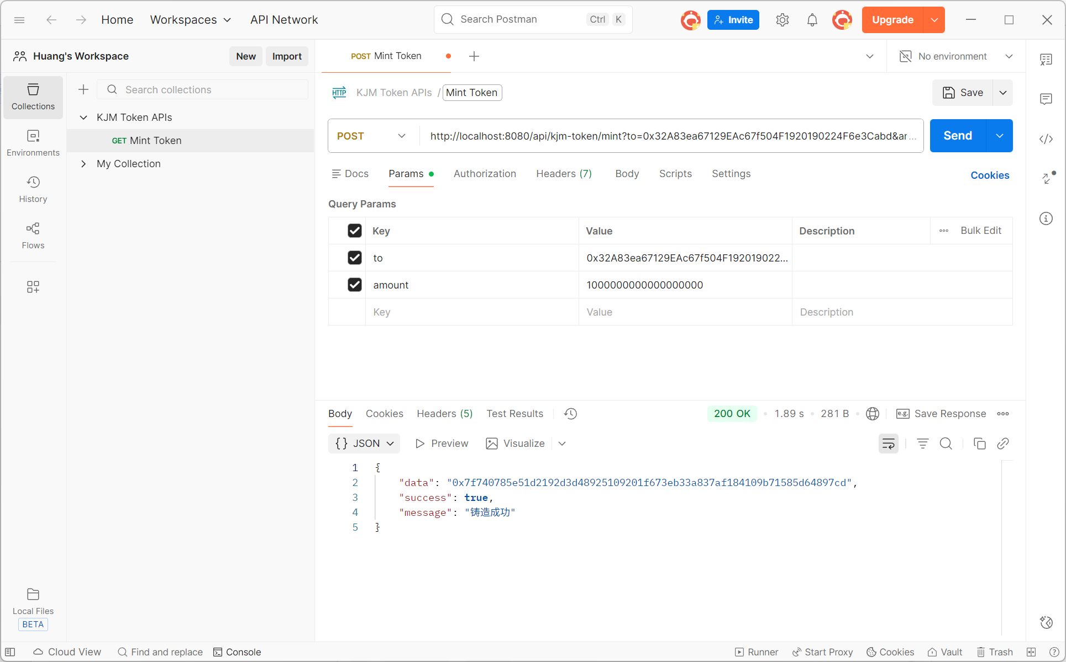
Postman 中调用 “Mint Token” 接口，请求地址为http://localhost:8080/api/kjm-token/mint，方式为 POST，查询参数包含 to 地址和 amount 金额

transfer
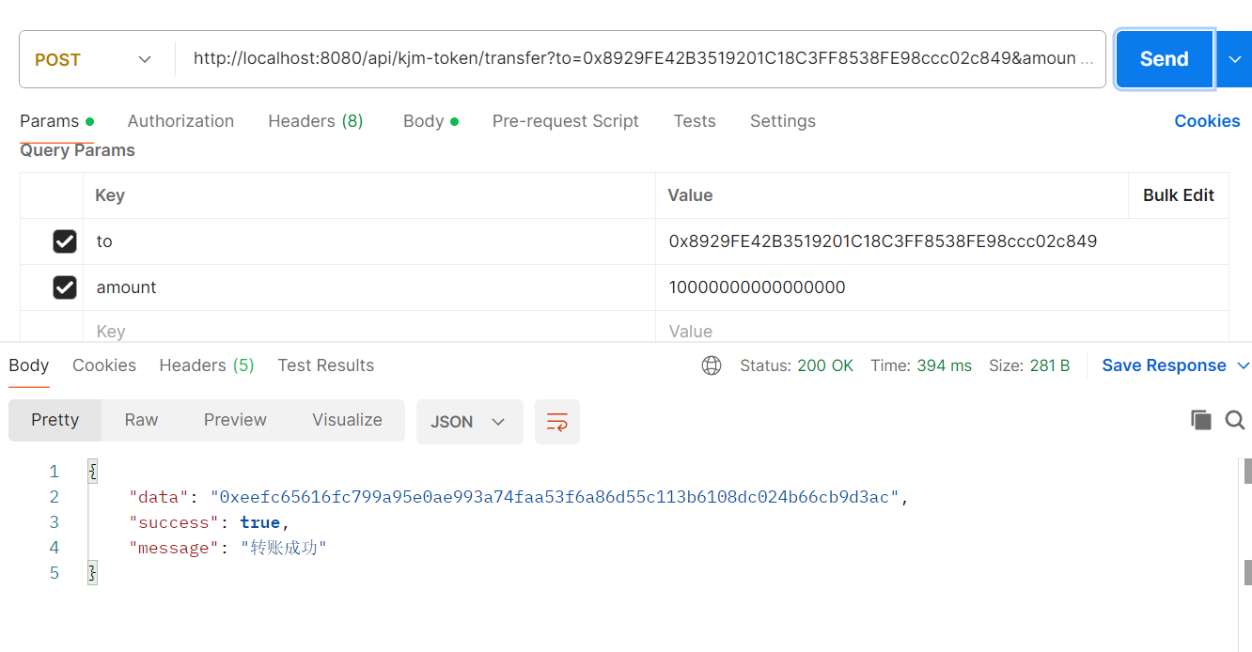
Postman中POST调用“transfer”接口，地址为http://localhost:8080/api/kjm-token/transfer，查询参数含to地址和amount金额
balanceOf
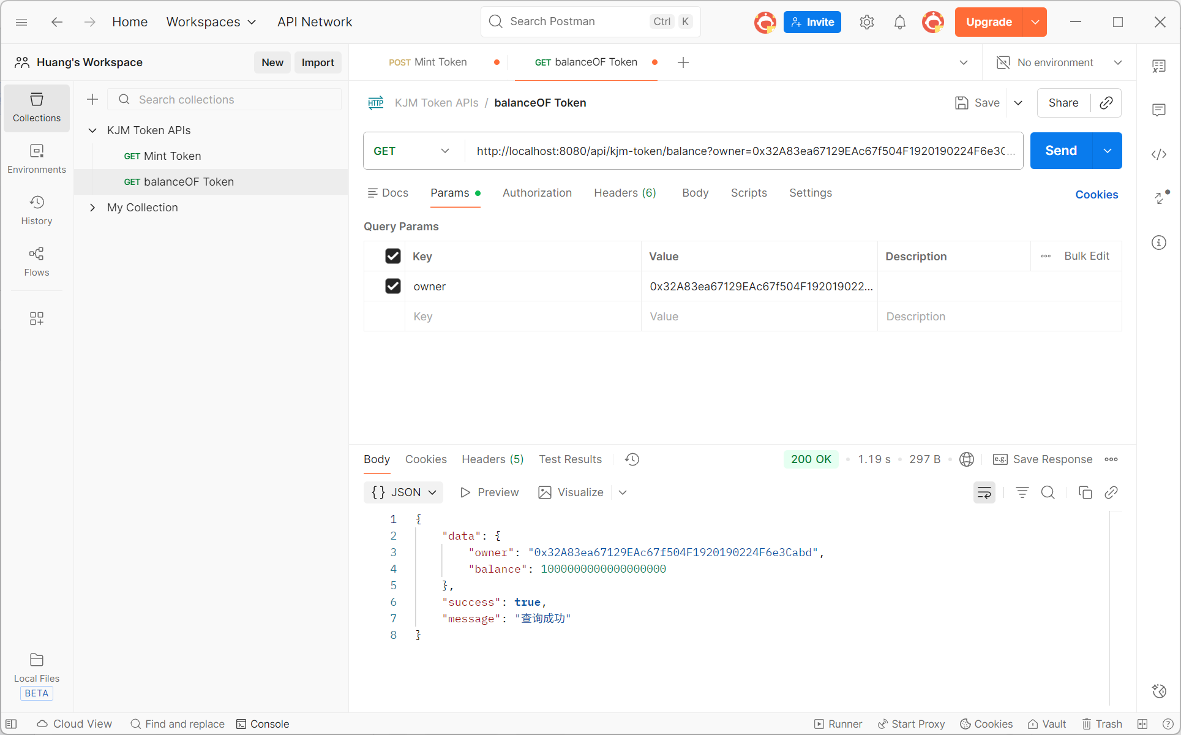
Postman中GET调用“balanceOf Token”接口，地址为http://localhost:8080/api/kjm-token/balance，查询参数含owner地址
approve
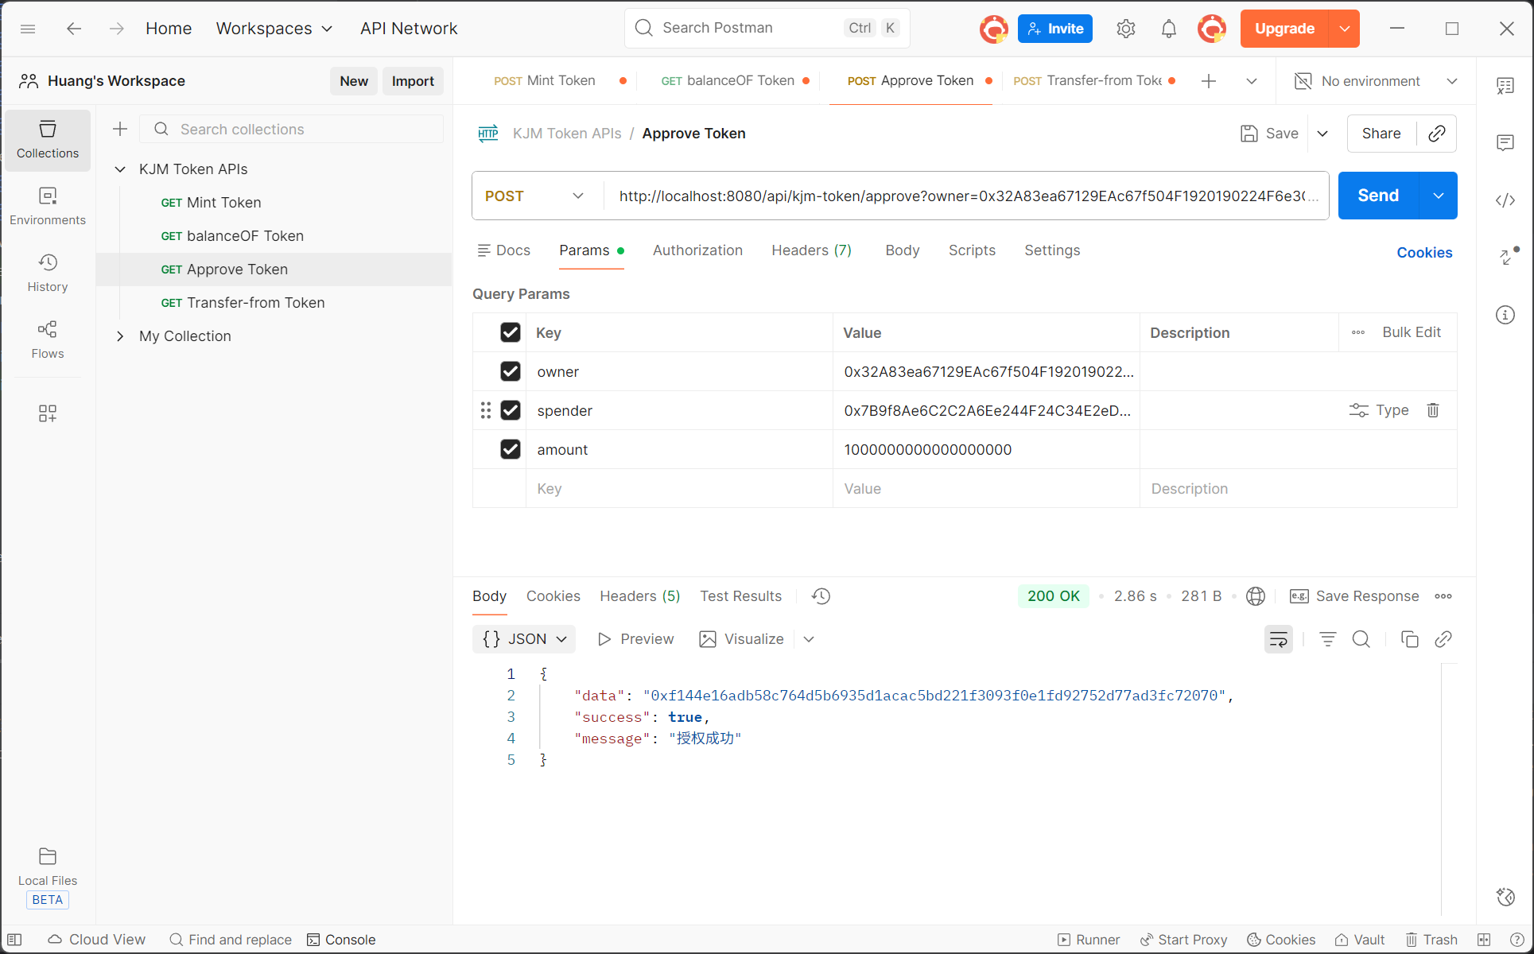
Postman POST 调用“Approve Token”接口，传owner、spender、amount参数
transferFrom
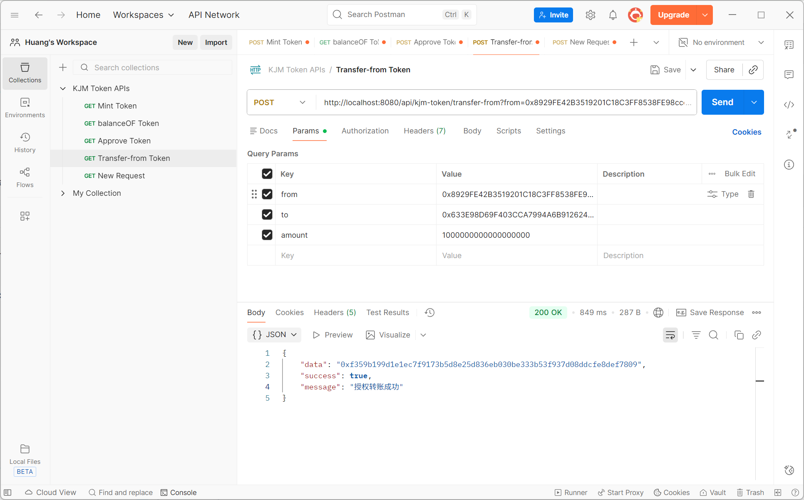
Postman POST 调用“Transfer-from Token”接口，传from、to、amount参数
- 验证接口调用成功截图以及文字说明
Mint
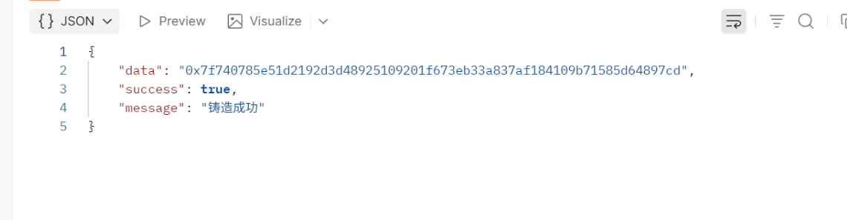
成功调用mint，返回 200 OK，JSON 数据显示 “success”: true，“data” 为交易哈希，“message”: “铸币成功”。
transfer
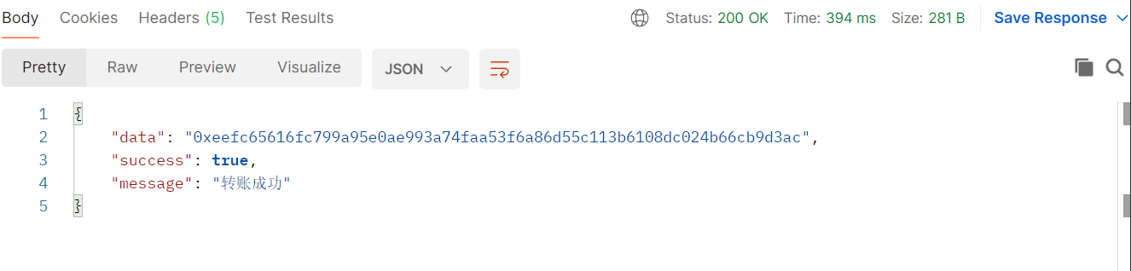
返回200 OK，JSON数据显示“success”: true，“data”为交易哈希，“message”: “转账成功”。

balanceOf
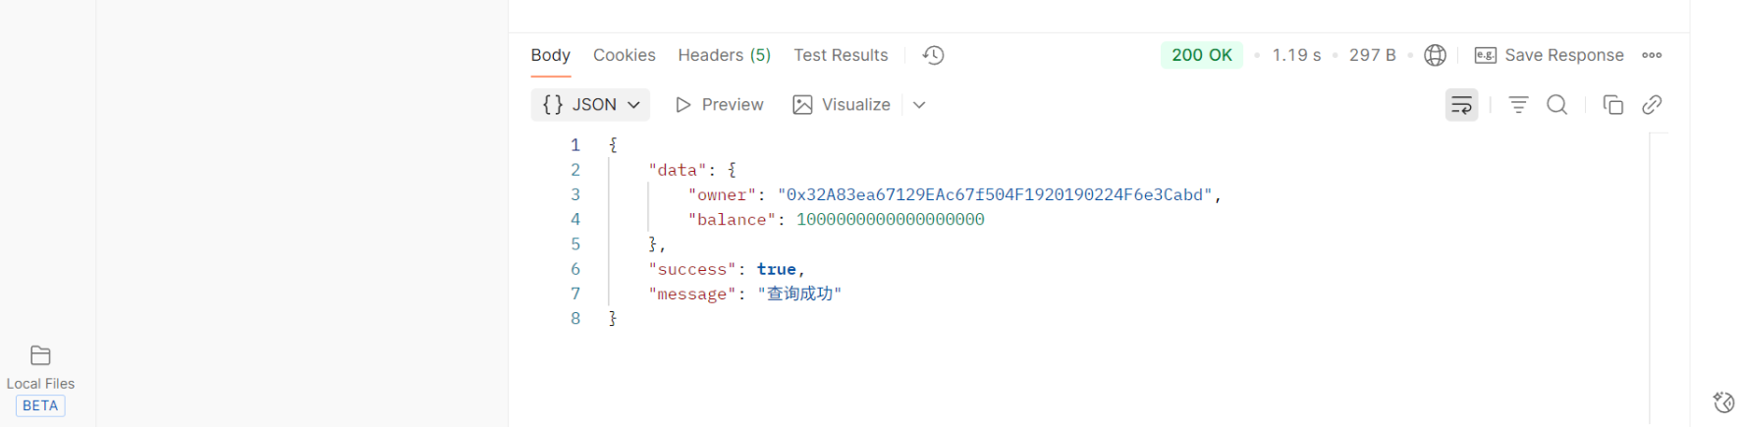
返回200 OK，JSON数据显示“success”: true，“data”含owner地址和余额信息，“message”: “查询成功”。
approve
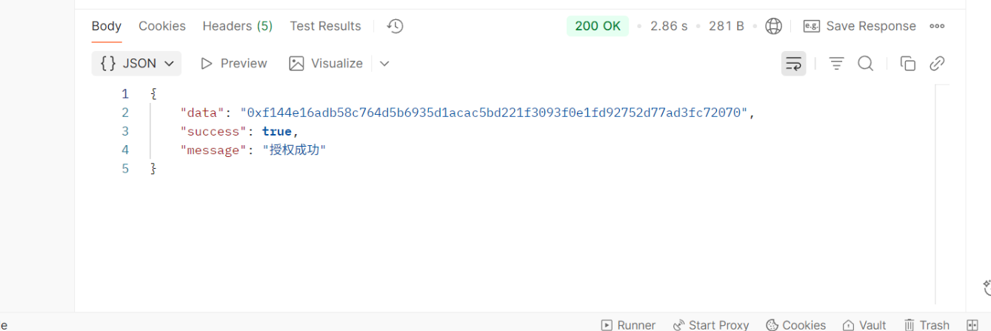
返回200 OK，JSON显示授权成功，含交易哈希。
transferFrom
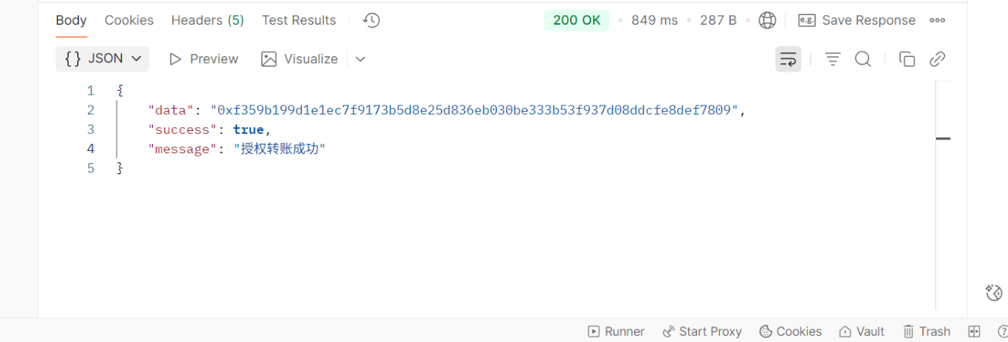
返回200 OK，JSON显示授权转账成功，含交易哈希。

二、任务2.2：构建前端DApp
2.2.1 下载my-first-dapp代码

1、每一步文字说明与截图
进入仓库https://github.com/kyonRay/my-first-dapp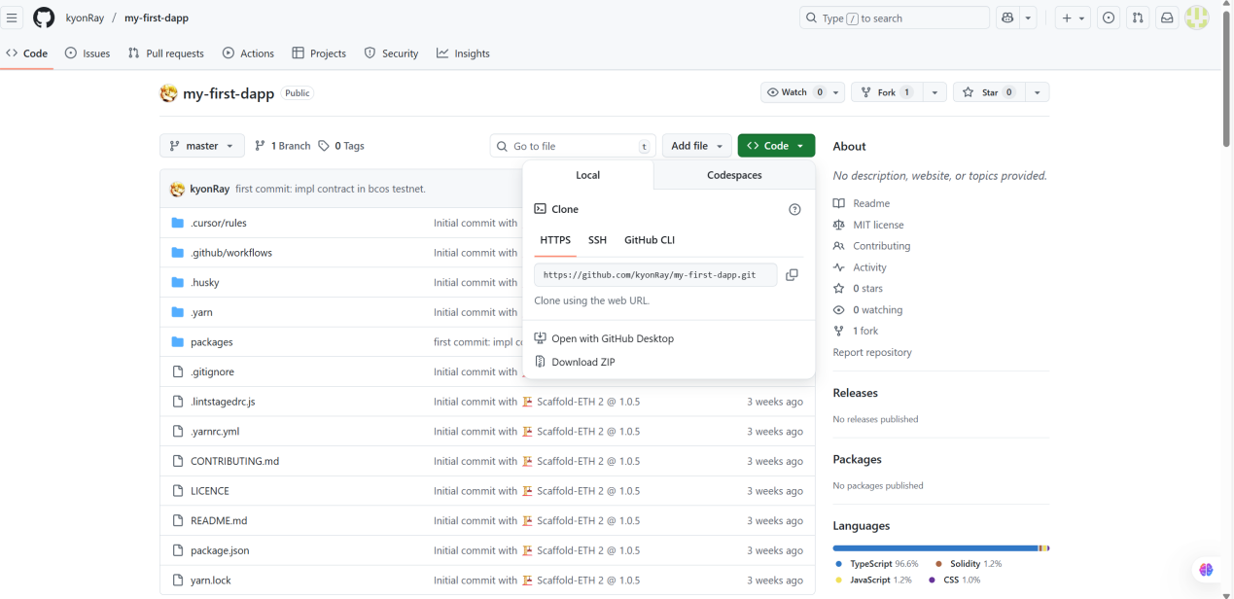
下载代码
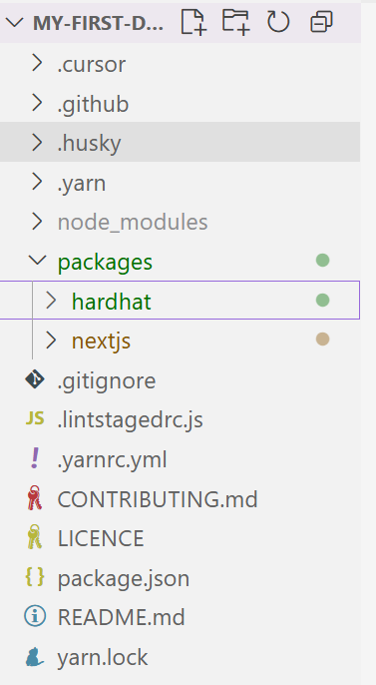
编写配置，主要将私钥改为自己的
Hardhat 配置：
// 部署合约的私钥
const deployerPrivateKey = process.env.__RUNTIME_DEPLOYER_PRIVATE_KEY ?? "0xac0974bec39a17e36ba4a6b4d238ff944bacb478cbed5efcae784d7bf4f2ff80";
编译项目
$ yarn install
2.2.2 编译合约代码ERC20Test

1、ERC20Test合约集成流程（文字说明+截图）
将合约放到packages/hardhat/contracts/目录下
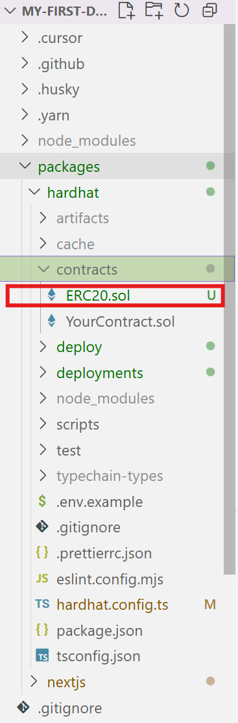
在命令行中执行命令：
$ yarn compile
Generating typings for: 8 artifacts in dir: typechain-types for target: ethers-v6
Successfully generated 34 typings!
Compiled 6 Solidity files successfully (evm target: paris)

执行成功后将在目录下生成合约编译信息：
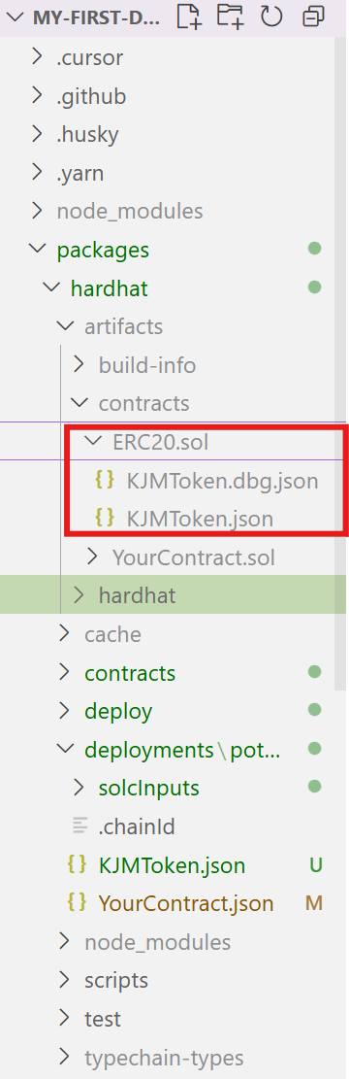

2.2.3 部署合约到区块链

1、实现合约部署的Typescript代码（文字解释+代码）
import { HardhatRuntimeEnvironment } from "hardhat/types";
import { DeployFunction } from "hardhat-deploy/types";
import { Contract } from "ethers";

const deployKJMToken: DeployFunction = async function (hre: HardhatRuntimeEnvironment) {
const { deployer } = await hre.getNamedAccounts();
const { deploy } = hre.deployments;

// 定义初始供应量（根据合约要求，需包含18位小数）
// 示例：1000000 * 10^18 表示总供应量为100万枚代币
const initialSupply = hre.ethers.parseEther("1000000"); // 自动处理18位小数

// 部署KJMToken合约（合约名称必须与.sol中的合约名一致）
await deploy("KJMToken", {
from: deployer,
// 构造函数仅需要一个参数：initialSupply_（初始供应量）
args: [initialSupply],
log: true,
autoMine: true,
});

console.log("Deploying KJMToken...");
// 验证部署结果
const kjmToken = await hre.ethers.getContract<Contract>("KJMToken", deployer);
console.log("✅ 代币名称:", await kjmToken.name());
console.log("✅ 代币符号:", await kjmToken.symbol());
console.log("✅ 小数位数:", await kjmToken.decimals());
console.log("✅ 总供应量:", hre.ethers.formatEther(await kjmToken.totalSupply()), "KJM");
console.log("✅ 部署者余额:", hre.ethers.formatEther(await kjmToken.balanceOf(deployer)), "KJM");
};

export default deployKJMToken;

// 标签设置为"kjm"
deployKJMToken.tags = ["ERC20kjm202330552411"];

2、部署合约流程（文字说明+截图）
在命令行中输入以下命令即可完成部署，此处的tags 是可以自定义的。
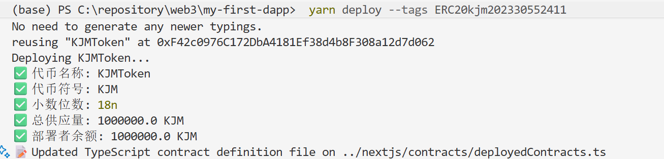
2.2.4 在页面上操作智能合约

1、调用合约所有实现接口的截图以及文字说明（mint、transfer、balanceOf、approve、transferFrom）
Mint：
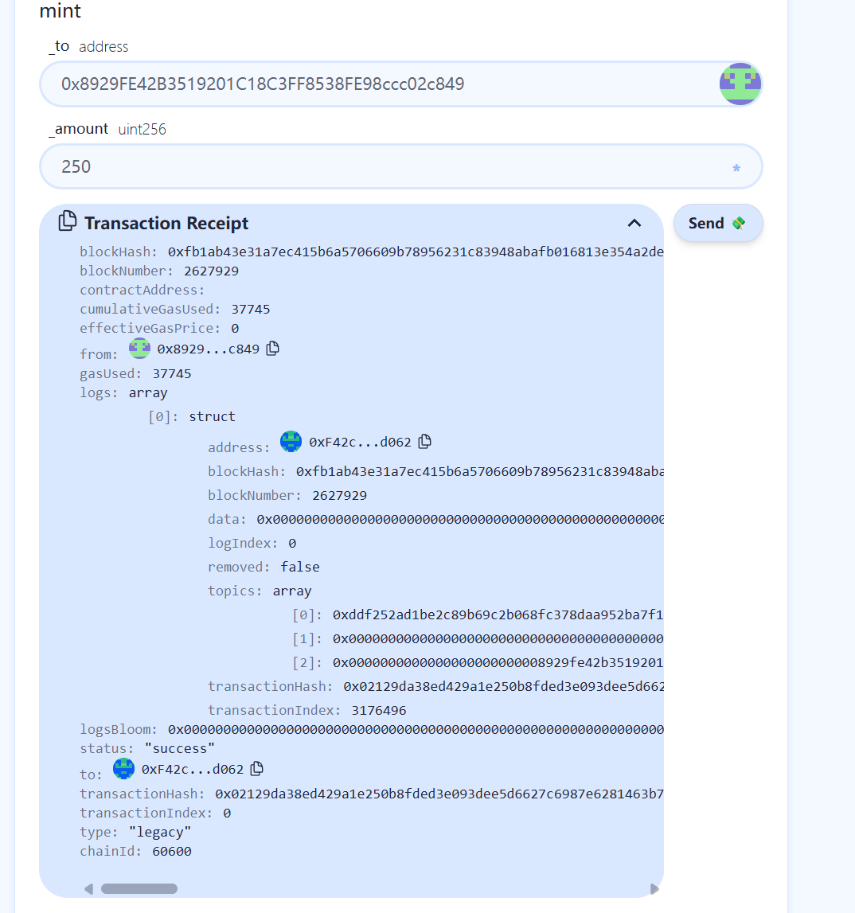
Transfer：
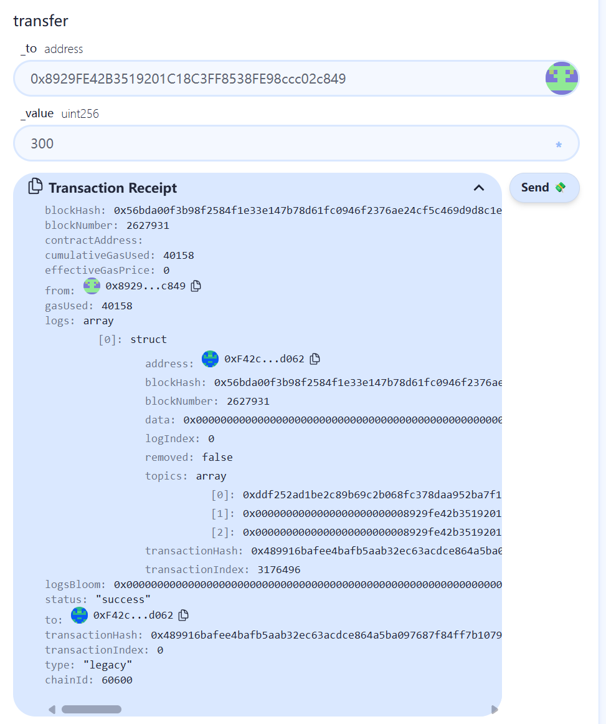
balanceOf：
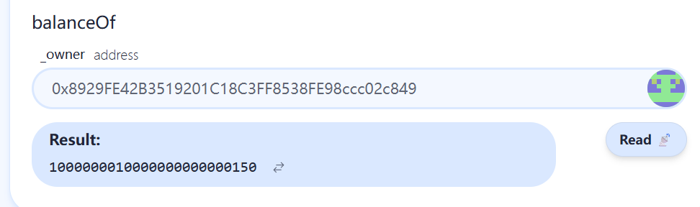
Approve:
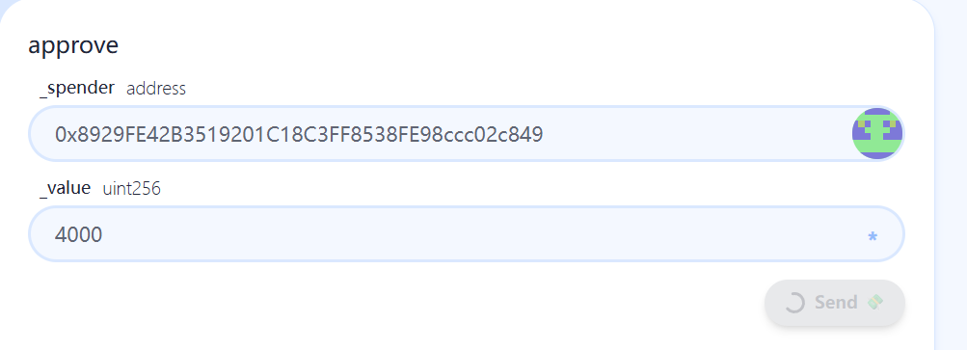
transferFrom:
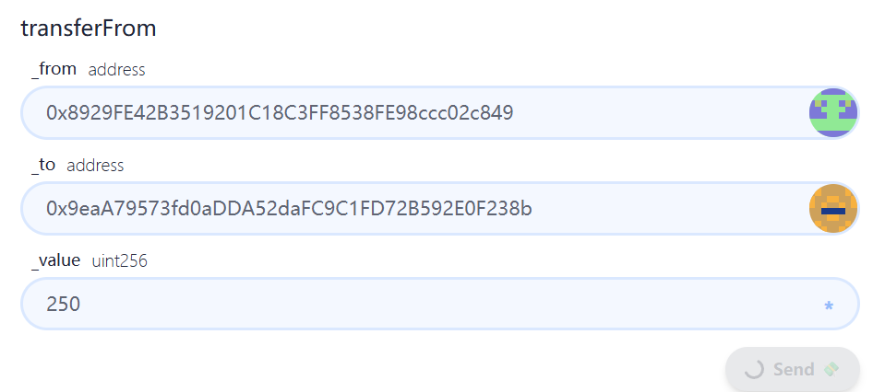
2、验证接口调用成功截图以及文字说明
Mint：
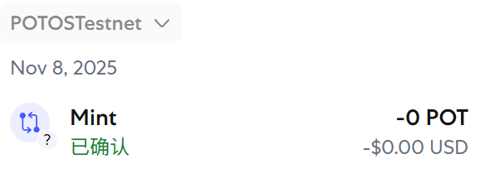
Transfer：
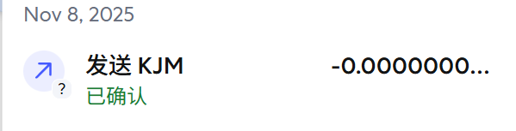
balanceOf：
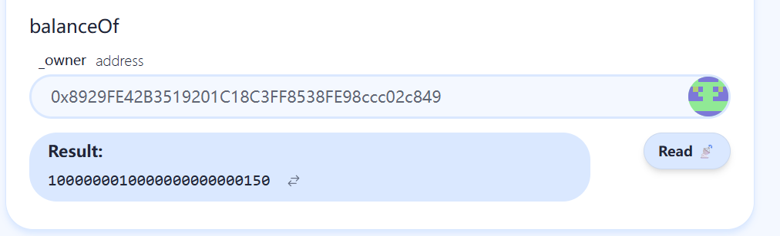
Approve:
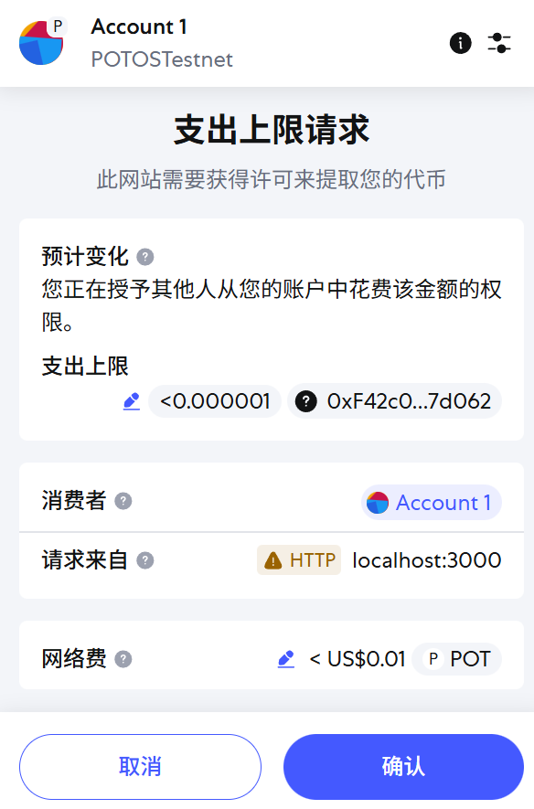

transferFrom:
